TUẦN 11
CHỦ ĐỀ 3: CỘNG ĐỒNG ĐỊA PHƯƠNG
Bài 09: HOẠT ĐỘNG SẢN XUẤT NÔNG NGHIỆP (3TIẾT)
I. YÊU CẦU CẦN ĐẠT:
1. Kiến thức, kĩ năng:
Kể được tên, sản phẩm của một số hoạt động sản xuất nông nghiệp ở địa phương.
- Trình bày được ích lợi của hoạt động sản xuất nông nghiệp ở địa phương.
- Giới thiệu được một số các sản phẩm nông nghiệp của địa phương dựa trên các thông tin, tranh ảnh, vật thật,... sưu tầm được.
2. Năng lực chung.
- Năng lực tự chủ, tự học: Có biểu hiện chú ý học tập, tự giác tìm hiểu bài để hoàn thành tốt nội dung tiết học.
- Năng lực giải quyết vấn đề và sáng tạo: Có biểu hiện tích cực, sáng tạo trong các hoạt động học tập, trò chơi, vận dụng.
- Năng lực giao tiếp và hợp tác: Có biểu hiện tích cực, sôi nổi và nhiệt tình trong hoạt động nhóm. Có khả năng trình bày, thuyết trình… trong các hoạt động học tập.
3. Phẩm chất.
- Phẩm chất nhân ái: Có biểu hiện yêu quý, tiết kiệm khi sử dụng những sản phẩm nông nghiệp và biết ơn những người nông dân đã làm ra các sản phẩm đó.
- Phẩm chất chăm chỉ: Có tinh thần chăm chỉ học tập, luôn tự giác tìm hiểu bài.
- Phẩm chất trách nhiệm: Giữ trật tự, biết lắng nghe, học tập nghiêm túc. Có trách nhiệm với tập thể khi tham gia hoạt động nhóm.
II. ĐỒ DÙNG DẠY HỌC
1. GV: Kế hoạch bài dạy, bài giảng Power point, SGK và SBT TNXH lớp 3.
2. HS: SGK và sách BT TNXH lớp 3

III. CÁC HOẠT ĐỘNG DẠY HỌC
TIẾT 3: HOẠT ĐỘNG SẢN XUẤT NÔNG NGHIỆP
Ngày dạy: 13/11/2023
Hoạt động của giáo viên | Hoạt động của học sinh
1. Khởi động: (5p)  - GV tổ chức cho HS khởi động bài học thông qua một số câu hỏi sau:  + Giới thiệu 1 hoạt động sản xuất nông nghiệp ở địa phương em?  + Sản phẩm của hoạt động đó là gì?  + Sản phẩm đó mang lại lợi ích gì?  - GV Nhận xét, tuyên dương.  - GV dẫn dắt vào bài mới. | - HS tham gia khởi động.  - HS Trả lời:  - HS lắng nghe.
2. Khám phá:(12p)  * Hoạt động 1. Tìm hiểu những việc nên làm để tiêu dùng tiết kiệm, bảo vệ môi trường và lí do phải làm những việc đó (làm việc nhóm)  - GV chia sẻ các hình 14; 15 và nêu câu hỏi. Sau đó mời học sinh quan sát, làm việc nhóm 4 và mời đại diện một số nhóm trình bày kết quả.  + Những việc nào nên làm để tiêu dùng tiết kiệm, bảo vệ môi trường? Vì sao chúng ta nên làm như vậy?  - GV mời đại diện một số nhóm trình bày kết quả.  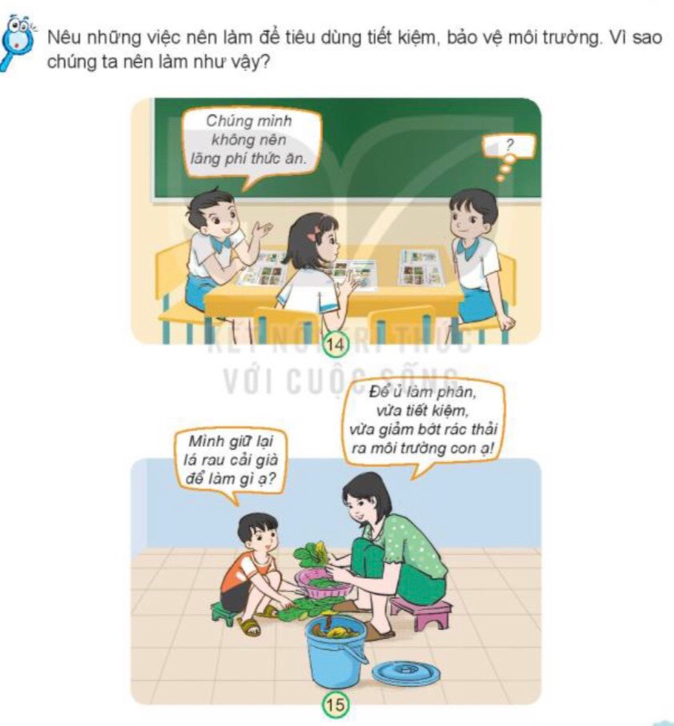  - GV mời các HS khác nhận xét, bổ sung.  - GV nhận xét chung, tuyên dương.  - GV chốt HĐ1 và mời HS đọc lại. | - Một số nhóm trình bày.  + Bảo vệ môi trường trong sản xuất nông nghiệp: Không dùng thuốc BVTV, thuốc trừ sâu ...  + Tiêu dùng tiết kiệm: Sử dụng các sản phẩm nông nghiệp tiết kiệm: Không mua, nấu quá nhiều thức ăn,;...  - HS nhận xét ý kiến của nhóm bạn.  - Lắng nghe rút kinh nghiệm.  - Học sinh lắng nghe.
3. Thực hành: (12p)  * Hoạt động 2. Xử lí tình huống liên quan đến tiêu dùng tiết kiệm, bảo vệ môi trường. (làm việc cặp đôi)  - GV cho HS quan sát hình 16, chỉ và nói tình huống trong hình, GV nêu câu hỏi, HS làm việc cặp đôi đóng vai 2 bạn trong hình, đưa ra các câu trả lời và xử lí tình huống.  - GV mời đại diện một số cặp trình bày kết quả.  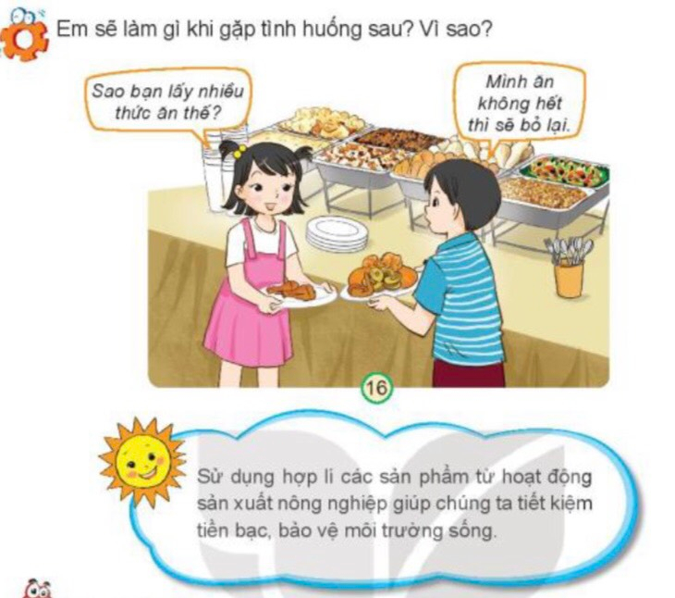  - GV mời các HS khác nhận xét, bổ sung.  - GV nhận xét chung, tuyên dương.  - GV chốt HĐ2 và mời HS đọc lại. | - Học sinh chia nhóm 2, đọc yêu cầu bài và tiến hành thảo luận.  - Đại diện một số cặp trình bày:  + Một bạn nói: Sao bạn lấy nhiều thức ăn thế?  Bạn còn lại trả lời: Không sao, mình ăn không hết sẽ để lại/ Mình lấy thức ăn cho cả bạn mình nữa.  Khuyên: Lấy vừa đủ ăn, tránh lãng phí.  - Đại diện các nhóm nhận xét.  - Lắng nghe rút kinh nghiệm.
4. Vận dụng: (5p)  * Hoạt động 3. Giới thiệu một số sản phẩm nông nghiệp của địa phương (Làm việc chung cả lớp)  - GV chia lớp thành 3 nhóm, trưng bày sản phẩm của nhóm mình đã sưu tầm được vào góc nhóm mình.  - GV mời các nhóm khác nhận xét, bổ sung  - GV nhận xét chung, tuyên dương. Bổ sung thêm  * Thảo luận , lập kế hoạch thực hiện dự án.  - Nhận xét bài học.  - Dặn dò về nhà. | - Học sinh cùng nhau trưng bày sản phẩm của nhóm mình đã sưu tầm được vào góc nhóm mình.  - Các học sinh khác nhận xét.  - Lắng nghe, rút kinh nghiệm.
IV. ĐIỀU CHỈNH SAU TIẾT DẠY (Nếu có)

----------------------------------------------
CHỦ ĐỀ 3: CỘNG ĐỒNG ĐỊA PHƯƠNG
Bài 10: HOẠT ĐỘNG SẢN XUẤT THỦ CÔNG VÀ CÔNG NGHIỆP ( 3TIẾT)
I. YÊU CẦU CẦN ĐẠT:
1. Kiến thức, kĩ năng:
- Kể được tên của một số hoạt động sản xuất thủ công ở địa phương, sản phẩm và lợi ích của hoạt động sản xuất đó.
- Giới thiệu được một sản phẩm thủ công của địa phương dựa trên thông tin, tranh ảnh, vật thật ... sưu tầm được.
- Đưa ra được cách xử lí khi gặp các tình huống liên quan đến tiêu dùng tiết kiệm, bảo vệ môi trường.
- HS thể hiện trách nhiệm trong việc tiêu dùng tiết kiệm, bảo vệ môi trường.
- HS nêu được một số việc nên làm và đưa ra được cách xử lí khi gặp các tình huống liên quan đến tiêu dùng tiết kiệm, bảo vệ môi trường.
2. Năng lực:
- Phát triển năng lực hợp tác, năng lực tìm tòi và khám phá khoa học và năng lực giao tiếp.
- Năng lực tự chủ, tự học: lắng nghe, trả lời câu hỏi, làm bài tập.
- Năng lực giải quyết vấn đề và sáng tạo: Sử dụng các kiến thức đã học ứng dụng vào thực tế, tìm tòi, phát hiện giải quyết các nhiệm vụ trong cuộc sổng.
- Năng lực giao tiếp và hợp tác: Trao đổi và thảo luận để thực hiện các nhiệm vụ học tập.
2. Phẩm chất
- Phẩm chất nhân ái: Có ý thức giúp đỡ lẫn nhau trong hoạt động nhóm để hoàn thành nhiệm vụ.
- Phẩm chất chăm chỉ: Chăm chỉ suy nghĩ, trả lời câu hỏi; làm tốt các bài tập.
- Phẩm chất trách nhiệm: Giữ trật tự, biết lắng nghe, học tập nghiêm túc.
II. ĐỒ DÙNG DẠY - HỌC:
1. GV: Máy tính, máy chiếu, kế hoạch bài dạy, các slide minh họa, SGK, ...
2.HS: SGK, vở ghi, giấy A4, sưu tầm tranh ảnh, vật thật về một số sản phẩm thủ công nói chung và ở địa phương...

III. CÁC HOẠT ĐỘNG DẠY HỌC
TIẾT 1: HOẠT ĐỘNG SẢN XUẤT THỦ CÔNG VÀ CÔNG NGHIỆP
Ngày dạy: 16/11/2023
Hoạt động của giáo viên | Hoạt động của học sinh
1. Khởi động: (4p)  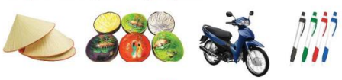  - GV yêu cầu HS thảo luận nhóm đôi: quan sát hình và cho biết sản phẩm nào được làm bằng tay, sản phẩm nào được làm bằng máy móc.  - GV Nhận xét, tuyên dương.  - GV dẫn dắt vào bài mới:  2. Khám phá: (25p)  * Hoạt động 1: Hoạt động sản xuất thủ công  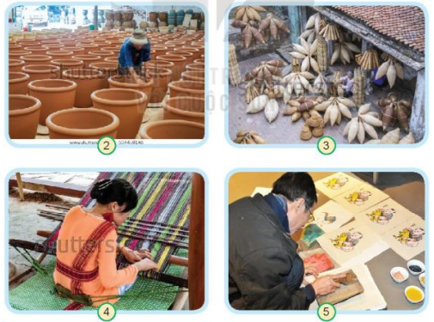  - GV chiếu hình 2,3,4,5 và yêu cầu HS thảo luận nhóm đôi hoàn thành vào phiếu học tập:  Phiếu học tập:  Hình Hoạt động của những người trong hình Tên nghề thủ công Sản phẩm  2  3  4  5  - GV nhận xét, kết luận.  * Hoạt động 2: Lợi ích của một số hoạt động sản xuất thủ công  - GV yêu cầu HS hoàn thành phiếu học tập: Quan sát các tranh 6, 7, 8, 9 và nêu lợi ích của các sản phẩm thủ công ở trong hình.  Hình Sản phẩm Ích lợi  6  7  8  9  - GV NX  - GV hỏi: Hoạt động sản xuất thủ công có lợi ích gì?  - GV NX và chốt:  Hoạt động sản xuất thủ công làm ra các sản phẩm để phục vụ cuộc sống con người như dùng trong sinh hoạt (nấu nướng, trang trí ...) ngoài ra còn đem bán để mang lại các ích lợi về kinh tế.  * Hoạt động 3: Kể tên một số hoạt động sản xuất thủ công mà em biết  - GV tổ chức cho HS hoạt động nhóm đôi kể tên một số hoạt động sản xuất thủ công mà em biết. Nói tên sản phẩm của các hoạt động đó.  - Gọi HS lần lượt nói tên một hoạt động sản xuất thủ công cùng với một sản phẩm của hoạt động đó.  - Gọi HS đọc mục “Em có biết”  3. Vận dụng – Thực hành  - GV mời 1 HS đứng dậy đọc yêu cầu Bài tập 1.  - GV chia HS thành các nhóm, phát giấy để HS thảo luận nhóm trong 5 phút.  + GV quan sát và giúp đỡ HS ghi đủ và chính xác thông tin nhất.  - Mời đại diện nhóm trình bày  - GV nhận xét, tuyên dương các nhóm. | - HS trả lời câu hỏi:  + Nón và các món đồ trang trí làm từ gáo dừa: được sản xuất bằng tay. Xe máy và bút bi được sản xuất bằng máy móc  - HS lắng nghe.  - HS nhắc lại tên bài, ghi vở  - HS quan sát và trả lời câu hỏi.  - HS trả lời:  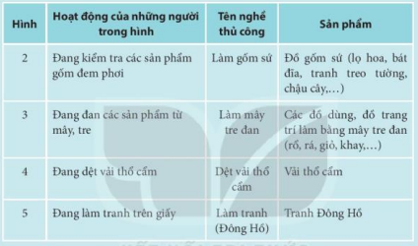  - Các bạn khác theo dõi và NX  - HS lắng nghe.  - HS thảo luận nhóm 4  - Đại diện 2 nhóm trình bày, các nhóm khác nghe và bổ sung  -HS nghe  -HS trả lời  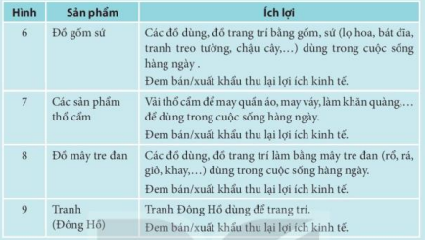  -  HS nghe và ghi nhớ  - HS chia sẻ với bạn ngồi cạnh  HS nói tiếp nêu  -HS nghe, quan sát và ghi nhớ thông tin  -1HS đọc, cả lớp theo dõi  - Các nhóm trình bày.

